Bijlage

Nieuws

Inloggen op mijn.rvo.nl verandert
5 1116 Algemeen
Den Haag – Vanaf 1 juli kunnen ondernemers niet meer inloggen op mijn.rvo.nl met de huidige gebruikerscode en wachtwoord. Dit meldt uitvoeringsorganisatie Rijksdienst voor Ondernemend Nederland (RVO.nl). Straks kunnen boeren alleen inloggen via eHerkenning. Particulieren kunnen dan alleen inloggen met hun DigiD.
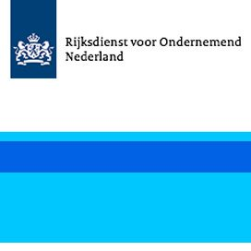
eHerkenning is de digitale toegangssleutel voor ondernemers. Straks kan alleen hiermee ingelogd worden op computersystemen van de rijksoverheid, gemeenten en provincies. Denk hierbij aan een vergunningsaanvraag in het Omgevingsloket voor her- of nieuwbouw van een schuur. Agrariërs kunnen volgend jaar ook alleen de 'meitelling' doen met de nieuwe toegangscode. eHerkenning vervangt dus de meerdere gebruikersnamen en wachtwoorden die nu nodig zijn om in te loggen bij de verschillende overheden.
Het aanschaffen van een eHerkenningsmiddel doet u bij een erkende aanbieder. Meer informatie hierover is te vinden via www.rvo.nl/digitaal-indienen.
door Martijn ter Horst 23 mei 2014

